云城区自然保护地进一步整合优化方案

云城区林业局

目 录
一、2024年联审后自然保护地整合优化方案结果 1
二、进一步整合优化后自然保护地结果 1
三、自然保护地撤销转换情况 2
四、自然保护地归并情况 3
五、自然保护地保留情况 3
六、附件 4

以习近平新时代中国特色社会主义思想为指导，坚持生态优先、绿色发展、依法依规、科学规范，坚持目标导向、问题导向，以现有成果为基础进一步整合优化自然保护地，保留一批符合设立标准的，归并一批功能相近、地域相连、管理可行的，撤销一批达不到标准、空间破碎、保护价值不高的，逐步建立起空间布局合理、边界范围清晰、管理有效的新型自然保护地体系。

一、2024年联审后自然保护地整合优化方案结果
根据2024年联审后整合优化成果，云城区有自然保护地9处，总面积约8391.68公顷，包括自然保护区2处、风景名胜区1处、森林公园4处、湿地公园2处；其中，省级2处、市、县有自然保护地7处。
2处市级自然保护区总面积约3777.39公顷，其中核心保护区1035.97公顷、一般控制区2741.42公顷。
2024年联审后自然保护地整合优化方案结果情况表（单位：公顷）
类型 |  | 省级 | 市级 | 县级 | 合计
自然公园 | 风景名胜区 | 1031.29 |  |  | 1031.29
自然公园 | 森林公园 | 2109.73 | 315.99 | 993.12 | 3418.84
自然公园 | 湿地公园 |  |  | 164.16 | 164.16
自然保护区 | 自然保护区 |  | 3777.39 |  | 3777.39
合计 |  | 3141.02 | 4093.38 | 1157.28 | 8391.68

二、进一步整合优化后自然保护地结果

（一）自然保护地总体情况
云城区撤销转换自然保护地共5处，面积约1473.27公顷，进一步整合优化，将云浮大云雾山地方级自然保护区和云浮崖楼山地方级自然保护区归并为1处省级森林公园，暂定命名云浮大云雾山地方级森林公园，最终云城区自然保护地有3处，全为省级，总面积约6918.41公顷，包括风景名胜区1处、森林公园2处。
进一步整合优化后自然保护地情况表（单位：公顷）
类型 |  | 省级 | 市级 | 县级 | 合计
自然公园 | 风景名胜区 | 1031.29 |  |  | 1031.29
自然公园 | 森林公园 | 5887.12 |  |  | 5887.12
合计 |  | 6918.41 |  |  | 6918.41

进一步整合优化后自然保护地名录（单位：公顷）
序号 | 自然保护地名称 | 类型 | 级别 | 面积 | 备注
1 | 云浮蟠龙洞地方级风景名胜区 | 风景名胜区 | 省级 | 1031.29 | 跨区分布（云安区-云城区），总面积1237.84公顷。
2 | 云浮大金山地方级森林公园 | 森林公园 | 省级 | 2109.73 | 跨区分布（云安区-云城区），总面积3762.14公顷。
4 | 云浮大云雾山地方级森林公园 | 森林公园 | 省级 | 3777.39 | 跨区分布（云安区-云城区-新兴县），7712.87公顷。
合计 |  |  |  | 6918.41

（二）自然保护地整体变化情况
经进一步整合优化，云城区自然保护地由9处减至3处（减少6处），总面积由8391.68公顷缩减至6918.41公顷（减少1473.27公顷）。其中，自然保护区减少2处、归并为1处省级森林公园，自然保护区总面积减少3777.39公顷；省级风景名胜区未作调整，保持省级1处，不变；森林公园数量减少3处，总面积增加2468.28公顷（市县级面积减少1309.11公顷，省级森林公园面积增加3777.39公顷）；湿地公园减少2处，总面积减少164.16公顷。
云城区自然保护区管控分区进一步整合优化后，均为一般控制区，其中，2处市级自然保护区归并为1处省级森林公园，自然保护区总面积减少3777.39公顷，其中核心保护区1035.97公顷、一般控制区2741.42公顷。

三、自然保护地撤销转换情况
经初步分析，云城区撤销转换自然保护地共5处，面积约1473.27公顷，其中撤销4处，其余1处自然公园后续将根据实际情况转为山地公园进行保护利用。
自然保护地撤销转换情况（单位：公顷）
序号 | 自然保护地名称 | 类型 | 级别 | 面积 | 撤销/转换 | 撤销转换理由
1 | 云浮云城笔架山地方级森林公园 | 森林公园 | 市级 | 175.98 | 转换 | 面积较小，临近城区，人为活动频繁
2 | 云浮云城观音山地方级森林公园 | 森林公园 | 市级 | 140.01 | 撤销 | 面积较小，纯松林28公顷（20%)，保护价值不大
3 | 云浮云城亚婆髻山地方级森林公园 | 森林公园 | 县级 | 993.12 | 撤销 | 纯松林481公顷（48%），保护价值不大
4 | 云浮云城大蓬水库地方级湿地公园 | 湿地公园 | 县级 | 72.46 | 撤销 | 面积较小，水库水面仅5公顷，保护价值不大
5 | 云浮云城云龙水库地方级湿地公园 | 湿地公园 | 县级 | 91.7 | 撤销 | 面积较小，水库水面仅7公顷，保护价值不大
合计 |  |  |  | 1473.27

四、自然保护地归并情况
将云浮大云雾山地方级自然保护区和云浮崖楼山地方级自然保护区归并为1处省级森林公园，暂定命名云浮大云雾山地方级森林公园，面积3777.39公顷。
自然保护地归并情况（单位：公顷）
序号 | 归并前自然保护地 |  |  |  | 归并后自然保护地
序号 | 名称 | 类型 | 级别 | 面积 | 名称 | 类型 | 级别 | 面积
8 | 云浮大云雾山地方级自然保护区 | 自然保护区 | 市级 | 1417.87 | 云浮大云雾山地方级森林公园 | 森林公园 | 省级 | 3777.39
9 | 云浮崖楼山地方级自然保护区 | 自然保护区 | 市级 | 2359.52

五、自然保护地保留情况
云城区单独保留自然保护地2处，包括风景名胜区1处、森林公园1处，均为一处。
自然保护地保留情况（单位：公顷）

序号 | 自然保护地名称 | 类型 | 级别 | 面积 | 单独保留理由
1 | 云浮大金山地方级森林公园 | 森林公园 | 省级 | 2109.73 | 省级，空间独立
2 | 云浮蟠龙洞地方级风景名胜区 | 风景名胜区 | 省级 | 1031.29 | 省级，空间独立，资源禀赋
合计 |  |  |  | 3141.02

六、附件

1、进一步整合优化规则
（一）基本规则
1. 本轮整合优化包括保留、归并、撤销、转换四种方式。
2. 以上报国家整合优化方案为工作底图，以单个自然保护地为基本工作单元，整体进行整合优化。
3. 国家级、省级自然保护地原则上保持稳定，周边低级别自然保护地整合并入。
4. 整合优化方案中仍作为独立自然保护地存在的原市、县级自然保护地按“撤销转换一半、归并保留一半”的原则进一步整合优化。撤转的数量不超过原市县级保护地的50%；纳入自然保护地体系管理的原市、县级自然保护地按地理邻近原则整合归并，或并入邻近的国家级、省级自然保护地。进一步整合优化后，市、县级自然保护地总面积不低于原市、县级自然保护地总面积的70%。每县原则上保留不超过3个市、县级自然保护地。
（二）撤销转换
1.整合优化方案中仍作为独立自然保护地存在国家级、省级自然保护地如面积较小、空间破碎、保护价值不大、无重要保护对象，提出备选名录，经地方单独评估论证，可进行撤销、转换。
2.整合优化方案中仍作为独立自然保护地存在原市、县级自然保护地如面积较小、空间破碎、保护价值不大、无重要保护对象、达不到省级自然保护地设立标准的，经评估论证，可以撤销或转换成郊野公园、山地公园、城市公园等管理。
3.试点国家湿地公园无适当理由逾期不申请验收，或整改后仍不达标的，原则上撤销。
4.自然公园内具有重要自然生态系统、典型地质遗迹、重要自然和文化景观，以及红树林、泥炭地、珊瑚礁、海草床、国家珍稀濒危物种重要栖息地等的，不得撤销转换；涉及中央领导批示、世界自然遗产（含双遗产）、世界地质公园、国家（国际）重要湿地的自然保护地不得撤销转换；涉及中央环境保护督察等问题点位的，严格对标相关整改方案要求依法依规处理，严禁一撤了之、以撤代改。
（三）归并
综合考虑自然生态系统完整性、自然资源权属和管理体制的可行性，按照低级别服从高级别的原则进一步整合归并。被整合归并的自然保护地名称不再保留。
1.与国家级、省级自然保护区或风景名胜区相邻、相连的其他自然保护地，原则上整合归并到国家级、省级自然保护区或风景名胜区。
2. 空间上相连的多个自然公园，原则上整合归并为1个。
3. 整合优化方案中仍为独立自然保护地的原市、县级自然保护地按地理邻近原则，可多个归并为一个，或并入邻近的国家级、省级自然保护地。
4. 因自然保护地管理体制、资源权属、保护目标差异性等原因确实无法归并拟单独保留的原市、县级自然保护地，补充说明原因。
（四）“天窗”处置
对“三区三线”划定中为划永久基本农田调出自然保护地造成“天窗”的地块，进行“回填”，继续保留在自然保护地内，由地方逐步调出永久基本农田，仍按耕地进行统计、利用和管理。具体地块矢量数据将统一下发。
合理回填其他不产生矛盾冲突的“天窗”地块，把真正具备保护价值的地块留在自然保护地内。确需回填的地块要评估论证，说明原因。
（五）其他
1. 各地要对整合优化中拟调出地块认真把关，逐一核查，坚决防止不符合规则的调出。如有此类情形，此次应回填到自然保护地。以项目用地为由调出的，若有项目不再实施、选址发生改变、矿业权灭失等情形，不再调出自然保护地。自然资源部、生态环境部、国家林草局和省相关部门将强化调出区域监管，对弄虚作假的依法严肃查处。
2. 以堤坝类作为自然保护区核心保护区和一般控制区界限但划在核心保护区一侧的，本次可以改为一般控制区；本次归并入自然保护区且生态价值较高的区域，可划入核心保护区，合并后自然保护区核心保护区面积不能减少。
3. 整合优化过程中新调入的零碎斑块，如无特殊保护价值，可从自然保护地中予以剔除。
4. 整合优化期间已依法依规调整自然保护地范围和功能区的，可以在本轮进一步整合优化中进行衔接。

2、云浮市自然保护地会审意见
2025年6月6日，广东省林业局在广州对云浮市自然保护地进一步整合优化草案进行会审，省自然资源厅、省生态环境厅、省农业农村厅相关处室负责同志，省林业局保护地处、公益林处、湿地处、动植物处相关负责同志，省林业调查规划院自然保护地监测室、湿地监测室负责同志参加了会议，形成如下会审意见：
云浮市方案省会审意见：
1.云浮市整体保护强度较弱，由于已建保护地数量少，撤销应更加慎重，目前没发现特殊物种的保护地需加强科学考察。
2. 对方案中涉及撤销的自然保护地开展论证，重点论证其合规性与科学性，确保科学合理。
3. 加强合并力度，有4个区域仍有空间：郁南县的大王山国家森林公园和周边的地方级森林公园、云城区和云安区的保护地、新兴的地方级自然保护区与地方及森林公园、以及罗定市的保护地，最少不低于2处进行合并。
4. 罗定市地方级森林公园斑块多，省里再次核定是否属新调入斑块，下一步需重点治理。

3、原整合优化方案自然保护地分布示意图
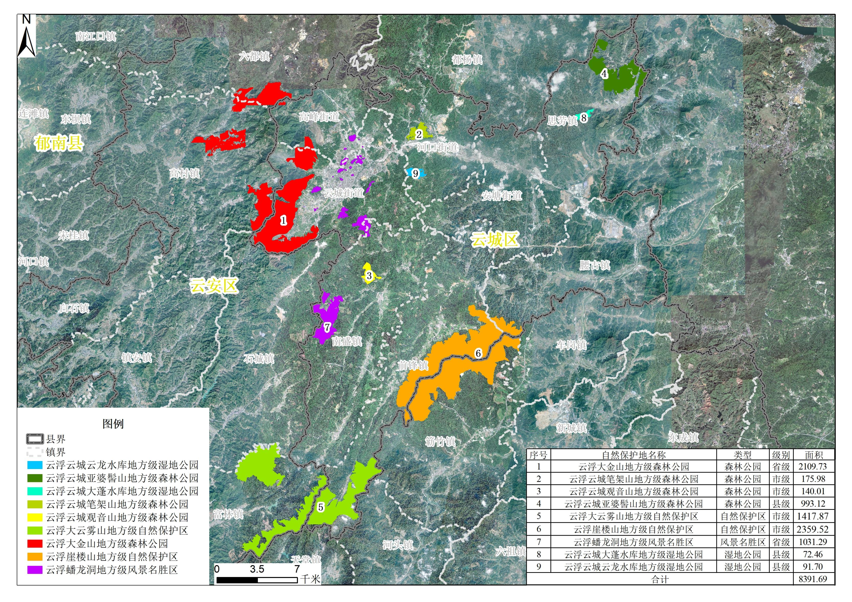

4、进一步整合优化后自然保护地分布示意图
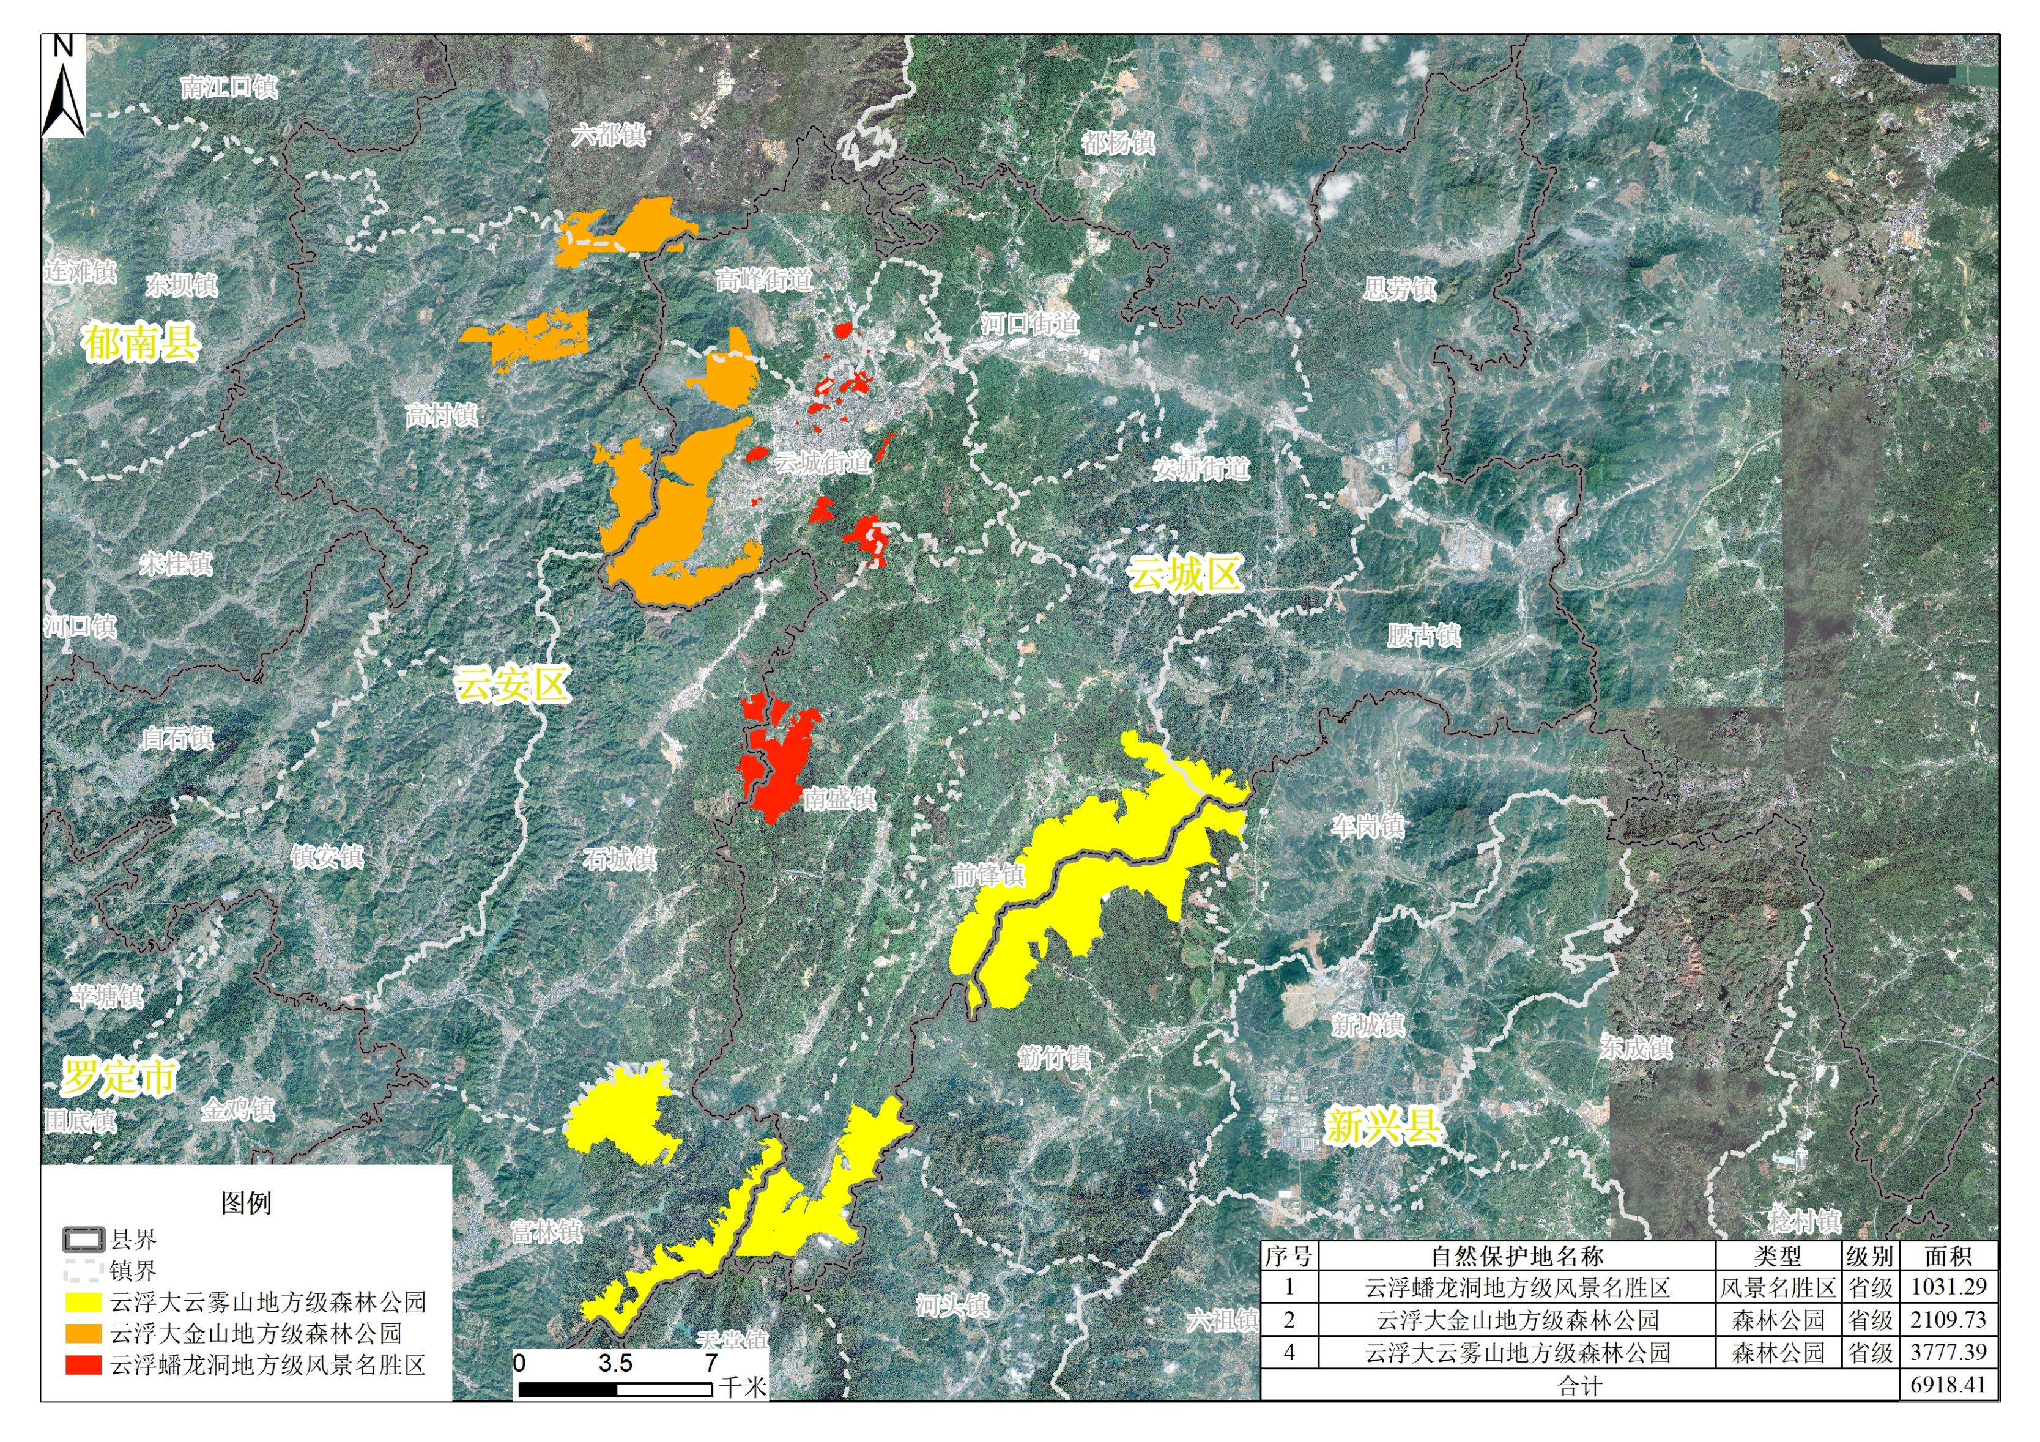

5、进一步整合优化方案示意图（归并、保留、撤销、转换）
